Какие же плюсы в том, что Ваш ребенок посещает логопедическую группу? Это:  - коррекция звукопроизношения;  - формирование грамотной, выразительной речи;  - обучение чтению (с III периода старшей группы) и письму в подготовительной группе;  - развитие мелкой моторики рук, подготовка руки к письму в школе;  - усиленная подготовка к школе за счет дополнительных занятий по развитию речи, чтению и письму, графике;  - индивидуальный подход к ребенку;  - совершенствование психических процессов восприятия, внимания, памяти, воображения и мышления.  На фронтальных логопедических занятиях дети в игровой форме пополняют свой словарный запас, учатся правильно употреблять лексико – грамматические категории родного языка (образование мн. ч. существительных, уменьшительно – ласкательной формы существительных, правильное употребление предлогов…), развивают связную речь (пересказывают рассказы, придумывают свои рассказы сказки, составляют описательные рассказы…). На занятиях по формированию фонематического слуха, учатся выделять заданный звук из ряда других звуков, определять место звука в слове, делить слова на слоги, развивают графомоторные навыки и многое другое.  Логопедическая группа дает хорошую подготовку детям к школьному обучению. |  | Хочется отметить, что только в тесном сотрудничестве семьи и педагогов, можно достичь хорошего, качественного и относительно быстрого результата в исправлении и развитии речи ребенка. Преемственность в работе семьи и детского сада осуществляется через индивидуальные консультации, наглядную информацию для родителей и на занятиях, которые родители могут посещать по договоренности с педагогами.  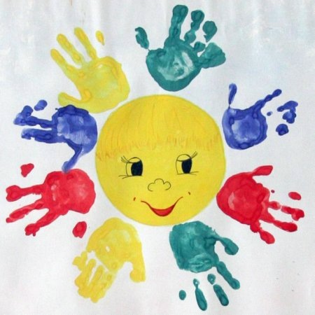 |  | МБДОУ «Центр развития ребенка детский сад первой категории № 102»  Роль семьи в преодолении речевых нарушений у детей, посещающих логопедическую группу  Подготовила: учитель – логопед  Петухова Анастасия Витальевна  2012г.

Логопедическая группа детского сада  Это специализированная группа детского сада, в которую зачисляют детей со схожими речевыми нарушениями с сохранным слухом и интеллектом обычно в возрасте 5-ти лет на два года обучения, после прохождения ПМПК.  Наполняемость группы 12 человек.  На группе работают учитель – логопед, педагог – психолог, 2 воспитателя, помощник воспитателя.  Логопедические занятия проводятся ежедневно, как фронтальные (со всей группой или подгруппой детей) по формированию лексико- грамматических категорий и связной речи, формированию фонематического слуха, так и индивидуальные по коррекции звукопроизношения.  Все остальные занятия проводятся так же как в массовых группах детского сада.  В вечернее время после сна так же ведется коррекционная работа, направленная на закрепление полученных знаний и навыков на логопедических занятиях. Эту работу проводят воспитатели по заданию логопеда.  На каждого ребенка заводиться общая тетрадь, где еженедельно на выходные дни логопедом даются родителям рекомендации по работе с детьми дома. |  | Не надо думать, что речевые нарушения исчезнут сами собой со временем. Для их преодоления необходима систематическая, длительная коррекционная работа, в которой родителям отводится значительная роль, поскольку большее время ребенок проводит дома с близкими ему людьми.  Родители должны формировать правильное отношение к речевому нарушению у ребенка:  - не ругать ребенка за неправильную речь;  - ненавязчиво исправлять неправильное произношение;  - не заострять внимание на запинках и повторах слогов и слов;  - осуществлять позитивный настрой ребенка на занятия с педагогами.  Кроме того, родители сами должны научиться выполнять и показывать ребенку простые артикуляционные упражнения для подготовки речевого аппарата к правильному звукопроизношению.  Особое внимание родители должны уделять выполнению домашних заданий. Советы, замечания и рекомендации логопед записывает в индивидуальном порядке |  | Необходимо учитывать важность речевого окружения ребенка. Родители должны следить за правильностью собственной речи. Речь должна быть четкой, ясной, грамотной, выразительной.  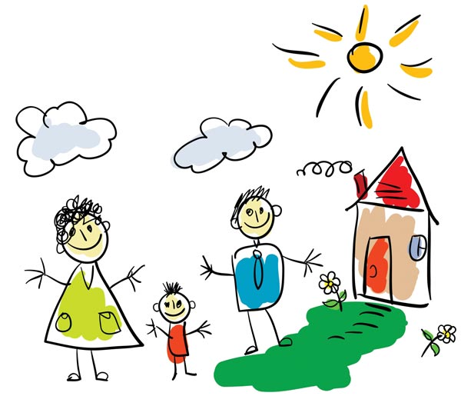  Дома чаще читайте стихи, сказки, загадки, пойте песенки.  На улице наблюдайте за птицами, деревьями, людьми, явлениями природы, обсуждайте с детьми увиденное.  Избегайте частого просмотра телепрограмм, особенно взрослого содержания.  Играйте вместе с ребенком, налаживайте речевой, эмоциональный контакт.

